2017年新人教版一年级数学期中检测试卷

直接写出得数（20分）
17 – 8 = 11– 3 = 20 + 5 = 60 + 22 –2 =
41 + 20 = 7 + 60 = 68 – 5 = 78 – 50 + 30 =
89 – 9 = 6 + 8 = 16－9 = 65 –60+ 80 =
90 – 10= 50 + 38 = 54 – 40 = 78 – 8 – 30 =
29 + 40 = 15 – 8 = 30 + 60 = 32+ 50 –40 =
二、填空（36分）
1、（6分）



（ ）个十和（ ）个一，合起来是（ ）
2、按规律填数（5分）
 | 90 |  | 70
3、50里面有（ ）个十，46里面有（ ）个十和（ ）个一。
48 |  | 52 | 54
个位上是2，十位上是8的数是（ ）。
4、比70小1的数是（ ），70比（ ）小1。
最大的两位数是（ ）。最小的两位数是（ ）。
5、（1）根据计数器先写出得数，
（2）在计数器上先画出算珠，再比较大小。（3分） 再比较大小。（3分）
百 十 个
百 十 个
百 十 个
百 十 个

（ ） （ ）
100
45
( )
( )

7、选择合适的数填在圈里。（6分）
48 76 45 64 49 83
十位上是4的数 单数 比50大的数

- 数一数，填一填。（10分）
( )个
( )个
( )个
( )个
( )个
( )个
( )个
( )个
( )个
( )个
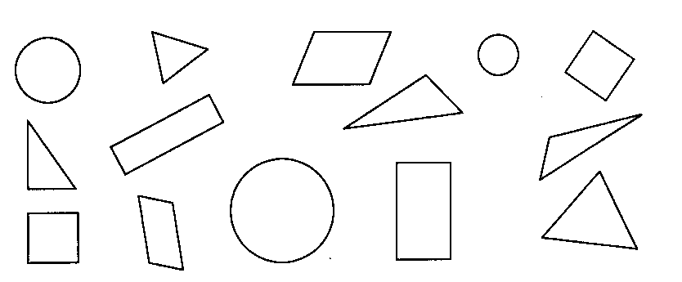
( )个
( )个
( )个
( )个
( )个
四、在正确答案下面画“√”（8分）
( )个
( )个
( )个
( )个
( )个
（1）用两个 可以拼成下面哪个图形？

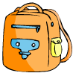
（2） 的价钱比30元少一些。一个书包多少元？
10元 | 29元 | 32元
（3） 草莓80个

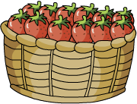

苹果可能有多少个？
20个 | 65个 | 90个
（4）小明有连环画37本，故事书比连环画多一些，故事书有多少本？
33本 | 41本 | 78本

五、解决实际问题（6分＋20分）

1、 ？个


15个 ？个

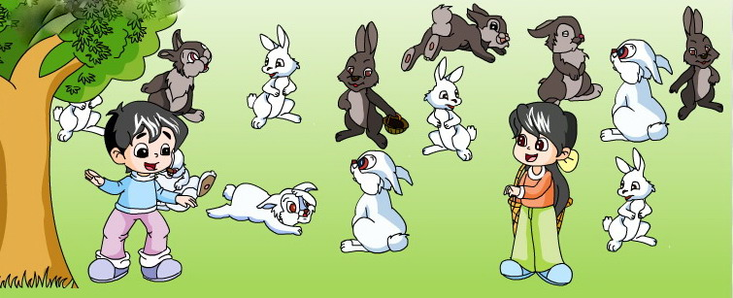
2、

白兔有20只，黑兔有多少只？

（ ）

借走24本书
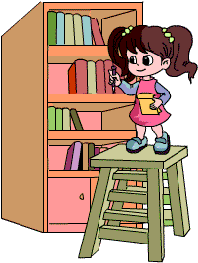
3、
还剩30本书


原来有多少本书？
（ ）

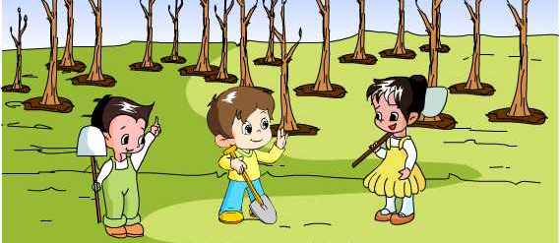
4、
一共要栽84棵树
还要栽4棵
正好栽完。

已经栽了多少棵树？
（ ）

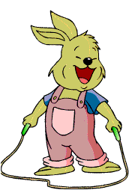
5、
我跳了50下。
我跳的和你同样多
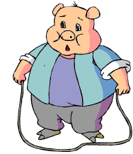

小兔和小猪一共跳了多少下？
（ ）



